BAB II
ANALISIS DATA DAN FAKTA
2.1 Analisis Kelayakan Masalah
Saat ini produk kerupuk kulit “Raos” dari Garut ini sedang bertahan dalam persaingan pasar yang ada, banyak produk kerupuk kulit yang dijual di toko oleh-oleh yang ada di sekitar Garut, namun jarang orang yang mengetahui merk dari kerupuk kulit khas Garut ini, berbeda halnya dengan produk khas Garut lainnya yaitu dodol, yang beberapa merknya sudah terkenal, seperti Dodol Picnic. Ditambah lagi dengan adanya kebaruan dari produk ini seperti Chocodot yang memiliki berbagai macam varian produknya. Produksi dari produk kerupuk kulit “Raos” ini terbilang sedang-sedang saja, tidak banyak dan tidak sedikit. Salah satu faktor permasalahan cuaca masih menjadi penghambat produksi, sehingga ketika cuaca sedang tidak bagus atau mendung otomatis produksi kerupuk kulit ini mengalami penundaan, karena proses penjemuran atau pengeringan kerupuk kulit ini masih mengandalkan tenaga sinar matahari guna menjaga kualitas produk tersebut.
Hanya segelintir orang yang mengetahui merk kerupuk kulit “Raos” ini, hal tersebut dikarenakan kurangnya informasi produk kerupuk kulit ini oleh konsumen, dan seiring berkembangnya zaman saat ini bertambah banyak jenis dan variasi produk makanan ringan atau oleh-oleh khas Garut yang lebih menarik perhatian konsumen. Selama ini produk kerupuk kulit “Raos” ini hanya mengandalkan informasi yang disebarkan kembali oleh konsumen atau
words of mouth, lalu mengikuti event seperti hari jadi Kota Garut. Namun dalam mengikuti event
tersebut produk kerupuk kulit “Raos” ini pun hanya menumpang atau disatukan dengan produk lainnya, berbeda dengan kompetitornya yang dengan secara spesifik fokus memajang produk nya sendiri tanpa ada produk lainnya.
Fakta dilapangan kerupuk kulit khas Garut secara umum sebenarnya sudah dikenal oleh konsumen, namun konsumen tidak mengetahu secara spesifik merk yang ada di pasaran, kondisi seperti ini tentunya akan menghambat berkembanynya produk kerupuk kulit khas Garut, dan di khawatirkan akan tergeser oleh produk lainnya yang lebih menonjol atau menarik konsumen, perlunya perhatian lebih dari pihak pengelola atau produsen, pemerintah, dan masyarakat, karena dengan menyediakan sarana dan prasarana, secara tidak langsung sudah membantu melakukan kegiatan promosi produk tersebut. tampilan kemasan yang dibuat, imformasi mengenai produk kerupuk kulit yang kurang, menjadikan citra dari produk kerupuk kulit khas Garut ini dipandang biasa saja, padahal produk kerupuk kulit khas Garut ini bisa menjadi salah satu makanan ringan tradisional khas Garut.
2.1.1 Cause Root Analysis
Berdasarkan analisis kelayakan masalah yang telah di jabarkan diatas, maka Cause root analysis dalam penelitian ini menggunakan metode 5W + 1H, sebagai berikut :

      - What
Memperkuat brand image dari kerupuk kulit “Raos” agar lebih dikenal konsumen, serta melakukan sebuah promosi untuk memberikan informasi serta meningkatkan penjualan, sehingga menjadi salah satu pilihan makanan ringan khas Garut.
      - Why
Karena produk kerupuk kulit “Raos” ini kurang dikenal oleh konsumen kususnya wisatawan, dan kurangnya pembeda antara produk kerupuk kulit yang ada, serta mencegah hilangnya produk ini dari pasaran.
2.1.1.3 Who
Demografis :
- Jenis kelamin : Pria dan Wanita
- Status : Menengah ke atas
- Usia : 20 – 40 tahun (Dewasa awal)
Geografis : Wisatawan yang datang ke Garut khususnya : Bandung.
Psikologis :
- Orang yang memerlukan refreshing.
- Orang yang suka jalan-jalan.
- Orang yang suka mengkonsumsi makanan ringan.
- Orang yang memerlukan oleh-oleh.
      - Where
Dilakukan di sekitar Garut khususnya tempat wisata dan toko oleh-oleh yang ada di Garut, seperti Sukaregang, Tarogong, Cipanas. Dengan menggunakan media-media yang dianggap efektif.

      - When
Dilakukan ketika akhir pekan atau disaat libur panjang dan perayaan hari besar nasional, disaat taget berada atau datang ke tempat wisata yang ada di Garut.
      - How
Dengan menggunakan media-media yang sesuai dengan target sehingga informasi yang ingin disampaikan dapat diterima secara efektif oleh target, dan meletakan dan menggunakannya di tempat yang ramai oleh target.
2.1.2 Matrikulasi SWOT
- Berikut merupakan matrikulasi SWOT dari produk kerupuk kulit “Raos” serta kompetitor Yang dijabarkan sebagai berikut :
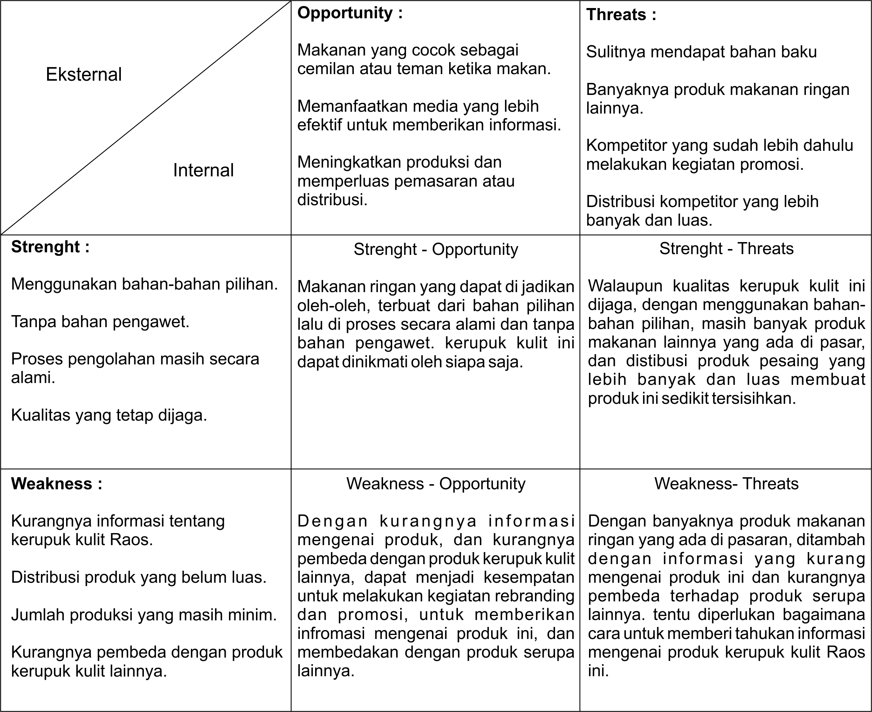
Matrikulasi SWOT kerupuk kulit “Raos” :
Tabel 2.1 Matrikulasi SWOT “RAOS”
Kesimpulan :
Dengan keunggulan yang dimiliki oleh kerupuk kulit “Raos”, mulai dari bahan, proses, dan kualitas yang tetap dijaga. Dapat menjadi salah satu peluang untuk memperluas serta menarik lebih banyak konsumen, dan meningkatkan penjualan dari produk kerupuk kulit “Raos” ini. Namun diperlukan juga solusi dari permasalahan yang ada mulai dari kurangnya informasi hingga kurangnya pembeda antara produk serupa lainya, dengan memperkuat brand image, dan melakukan promosi.
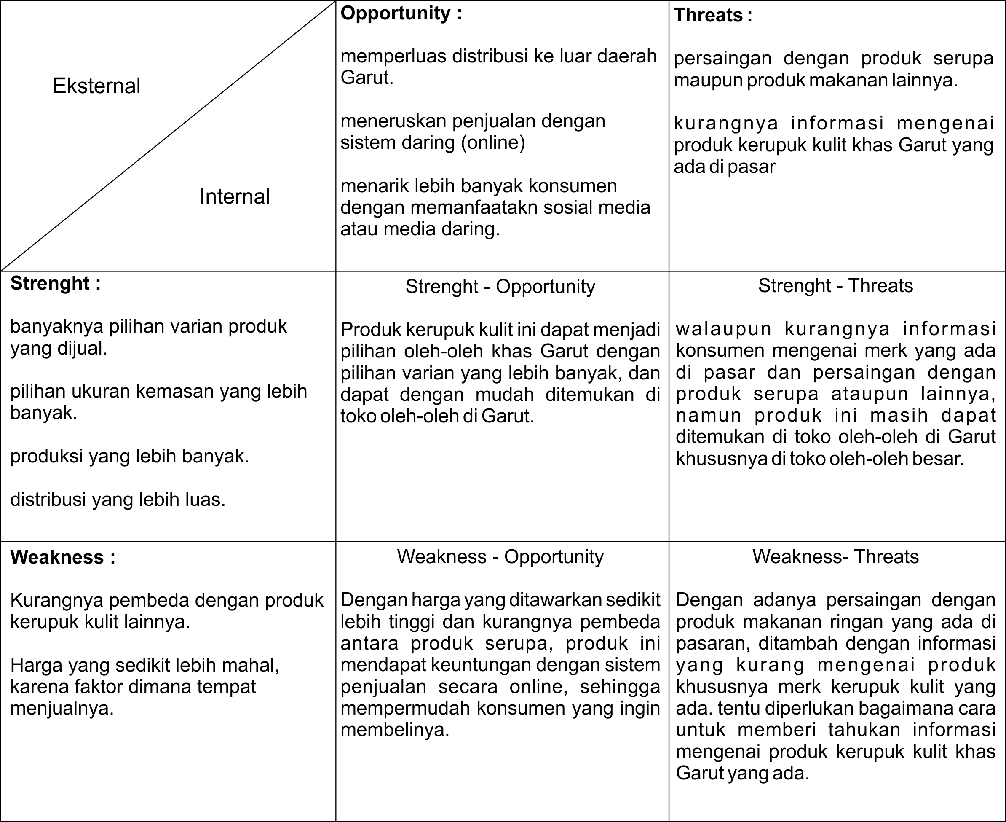
- Matrikulasi SWOT Kerupuk kulit Hikmah :
Tabel 2.2 Matrikulasi Swot Hikmah

Kesimpulan :
Keunggulan yang dimiliki oleh produk kerupuk kulit Hikmah ini sudah lebih maju dibanding produk kerupuk kulit lainnya, dimana distribusi produk kerupuk kulit ini lebih banyak dan luas dibanding produk serupa lainnya, dan pemanfaatan media yang dapat lebih banyak menarik dan menyebarkan informasi mengenai produk kerupuk kulit Hikmah ini.
- Matrikulasi SWOT Kerupuk kulit Agung Sami Rasa :
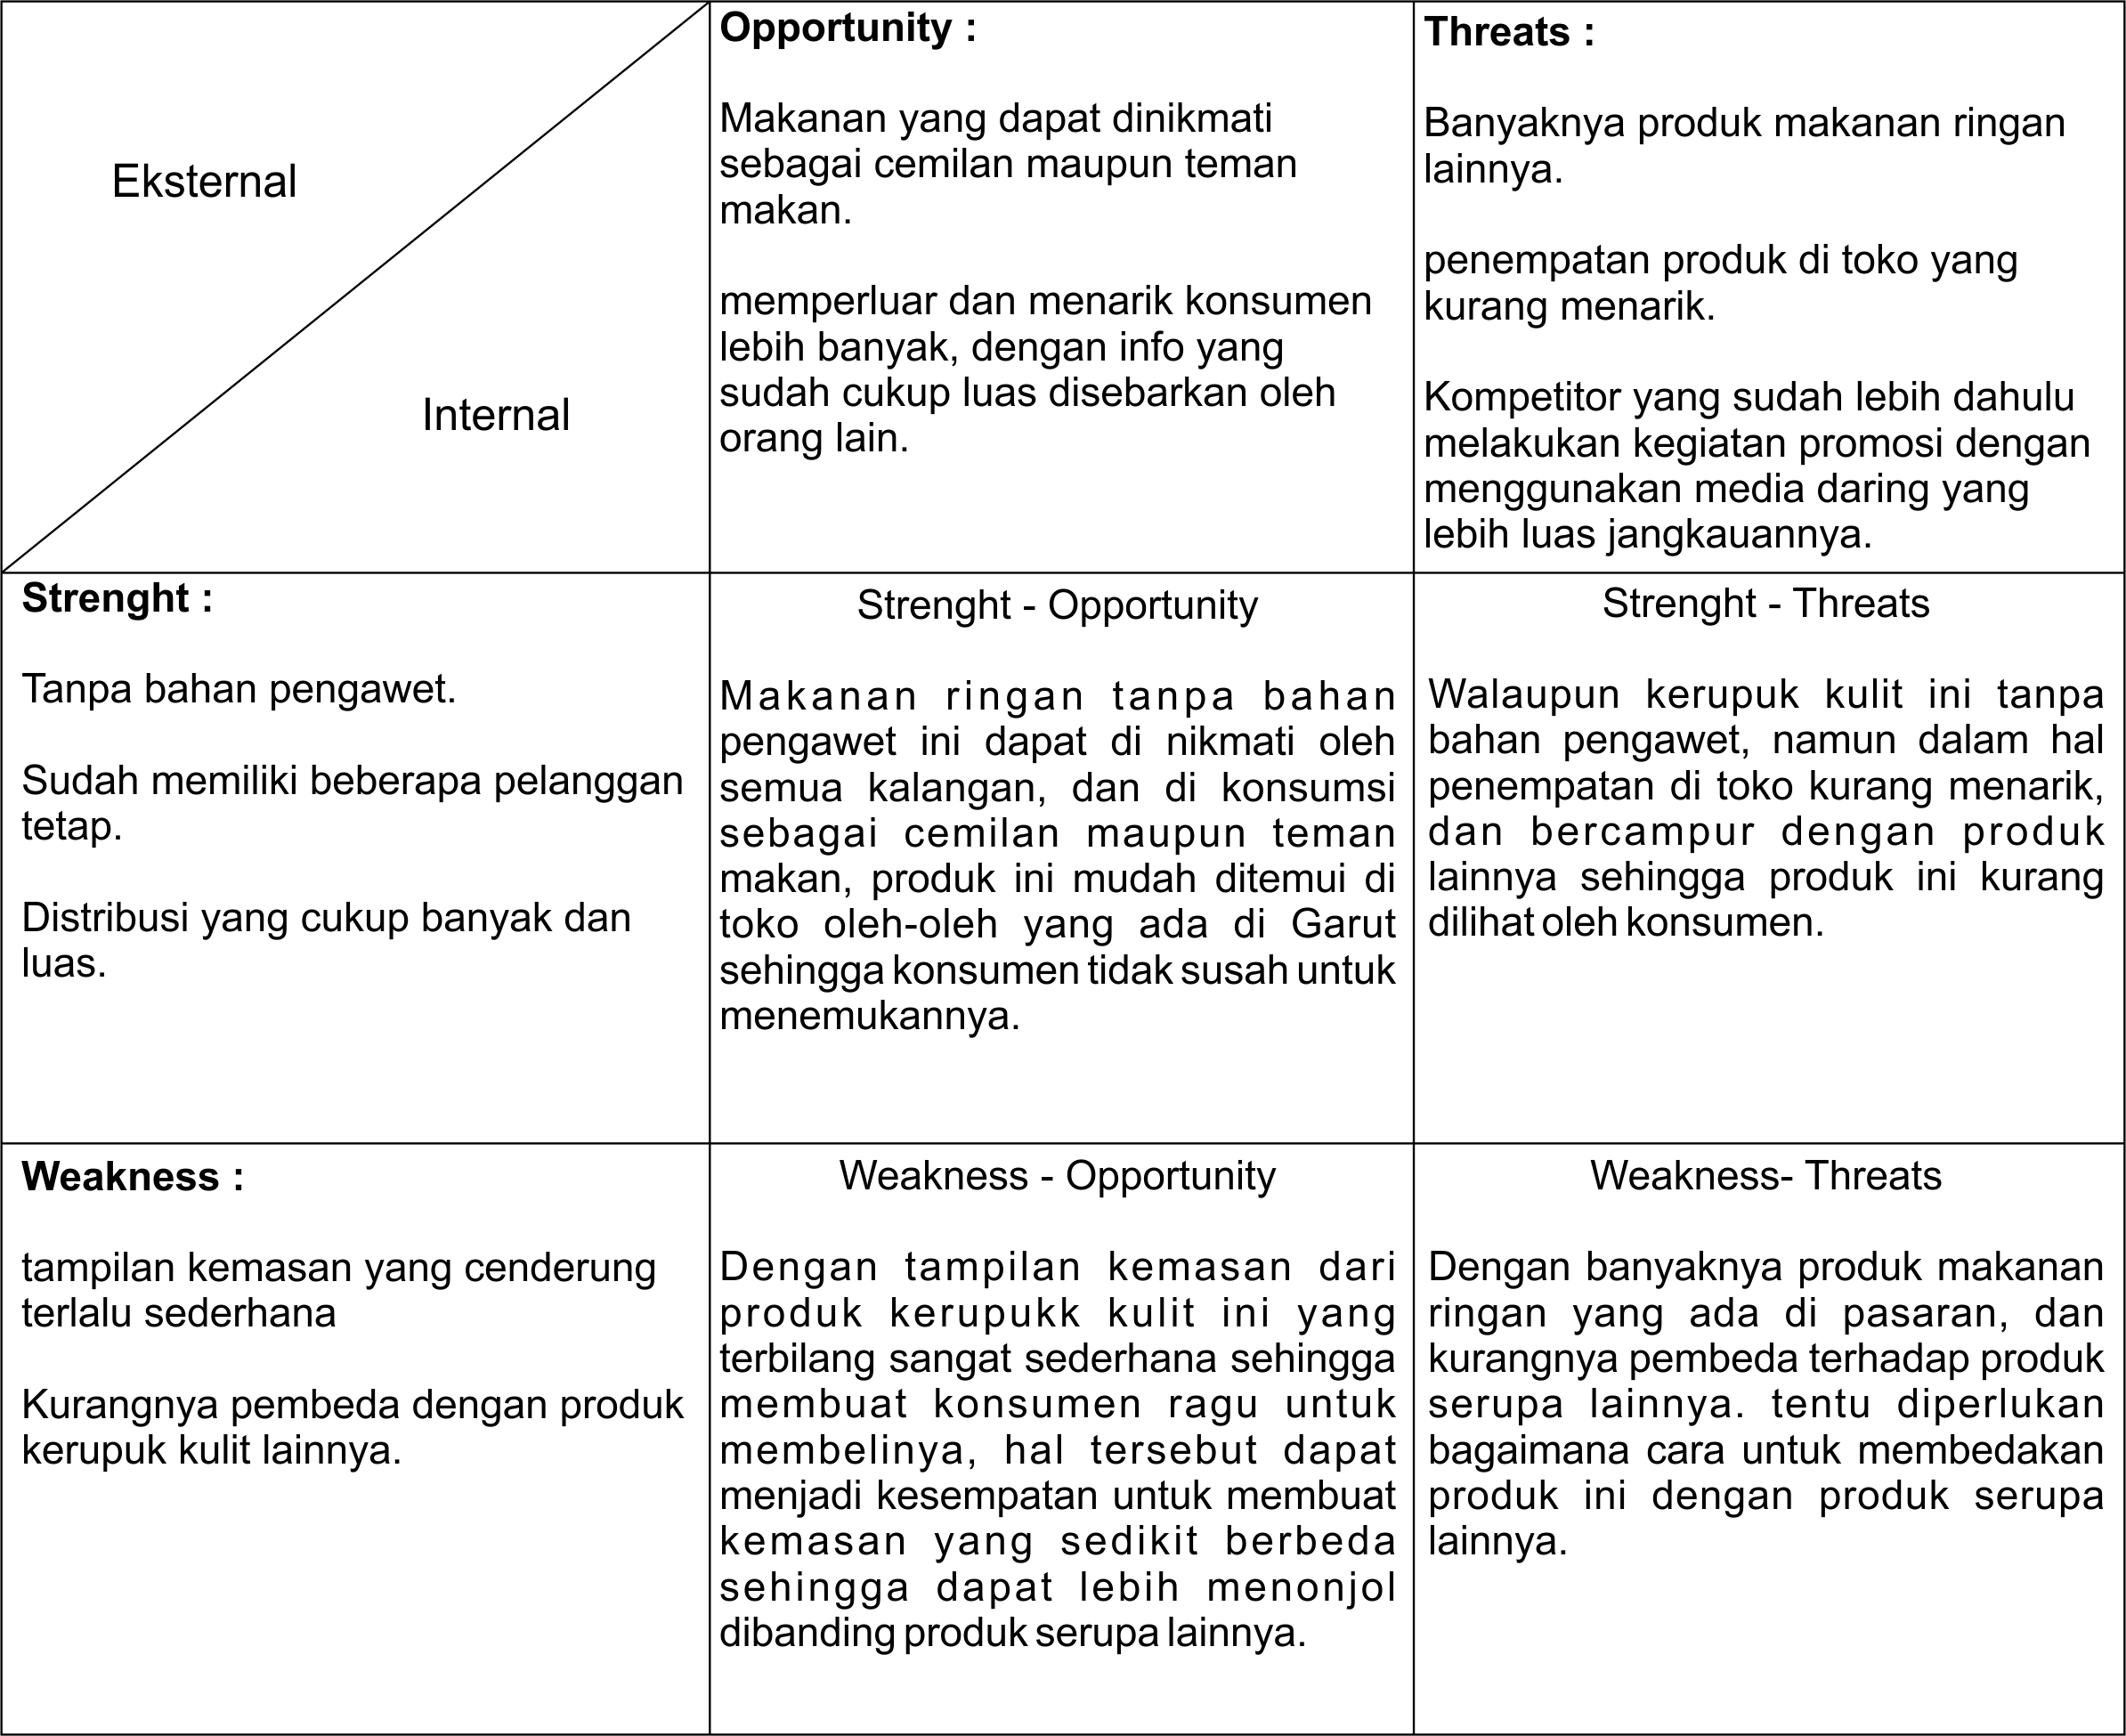

Tabel 2.3 Matrikulasi Swot Agung Sami Rasa

Kesimpulan :
Keunggulan yang dimiliki oleh produk kerupuk kulit Agung Sami Rasa ini antara lain distribusi yang sudah banyak dan luas, dan informasi yang sudah disebarkan oleh konsumen lainnya cukup banyak, sehingga sudah memiliki beberapa pelanggan tetap.
2.1.3 Kesimpulan Matrikulasi SWOT
Dari beberapa matrikulasi SWOT yang sudah di paparkan baik dari produk kerupuk kulit “Raos” maupun kompetitor maka dapat disimpulkan, bahwa disamping kekurangan yang ada, pendistribusian produk, kegiatan promosi, dan identitas suatu produk sangat berpengaruh terhadap produk yang dijual, sehingga infromasi mengenai produk dapat diterima dan diketahui oleh konsumen.
2.2 Problem Statement & Problem Solution
Permasalahan yang terjadi saat ini yaitu kurang dikenalnya dan kurangnya informasi mengenai produk kerupuk kulit “Raos” ini, hal tersebut dikarenakan kurang kuatnya brand image dan kurangnya kegiatan promosi yang berkaitan dengan produk kerupuk kulit “Raos” ini, ditambah dengan produk pesaing yang sudah melakukan promosi dan distribusi yang lebih luas dan banyak dibanding kerupuk kulit “Raos” ini. Tidak adanya variasi pada kemasan produk kerupuk kulit yang ada juga menjadi salah satu masalah dimana tidak ada pembeda yang menojol antara produk kerupuk kulit “Raos” dengan produk kerupuk kulit lainnya.
Dari permasalahan problem statement didapatkan problem solution yaitu dengan cara memperkuat brand image dari kerupuk kulit “Raos” ini agar lebih dikenal oleh target, serta melakukan kegiatan promosi yang bertujuan untuk memberikan informasi mengenai produk kerupuk kulit “Raos” ini, oleh karena itu solusi tersebut dapat menjadi sebuah pemecah masalah yang terjadi, khususnya masalah yang ditemukan berkaitan dengan produk kerupuk kulit “Raos”, sehingga dapat meningkatkan penjualan dan bersaing dengan produk lainnya.
  - Landasan Teori / Model yang Digunakan Dalam Perancangan
2.3.1 Teori Utama
2.3.1.1 Branding
Brand adalah identitas atau tanda suatu barang atau produk. Bahwa brand adalah janji akan kualitas sebuah barang, kebutuhan akan brand diilhami oleh kesadaran pentingnya sebuah “tanda” yang bisa menyampaikan sebuah janji. brand is promise, brand adalah sesuatu yang dapat menjalin hubungan antara pemilik usaha (baik profit atau non profit) dengan konsumennya berdasarkan janji akan kualitas.
Sebuah brand bersaing untuk bisa menjadi yang paling diminati, yang tidak bisa digantikan, dan selamanya menjadi pilihan. Sebuah brand yang kuat mampu berdiri paling menonjol di tengah pasar yang berjejal-jejal produk serupa. Ini terjadi karena brand bisa mempresentasikan secara sempurna, seluruh kualitas dari produk tersebut.
Proses membuat brand yang baik disebut dengan “branding”. Mata-mata rantai dalam proses tersebut tidak sedikit, dan tidak sekedar membuat logo, atau merek.
Branding adalah cara untuk meyakinkan bahwa imaji brand yang tertanam pada orang lain, sungguh-sungguh selaras dengan imaji brand yang ingin anda tanamkan.
Dalam branding, dimungkinkan juga adanya rebranding. Karena brand pun sama halnya dengan organisme, bisa menua. Ada banyak faktor, baik internal maupun eksternal, yang menjadikan sebuah brand tampak ketinggalan zaman. Barangkali secara fungsi, brand tersebut tidak lagi mampu memegang peranan dalam pasar yang baru. Mereka kehilangan peluang untuk menguasai beberapa fitur baru. Alasan lain, boleh jadi, terdapat kekeliruan leadership, sehingga kebijakan-kebijakan yang dikeluarkan menghasilkan blunder. Akibatnya, loyalitas konsumen menjadi taruhannya. Faktor-faktor tersebut menciptakan sebuah kondisi di mana sebuah brand gagal mempertahankan positioning-nya. Pada saat itulah, diperlukan adanya rebranding.

      - Logo
Identitas suatu perusahaan merupakan cerminan dari visi, misi suatu perusahaan yang divisualisasikan dalam logo perusahaan. Logo merupakan suatu hal yang nyata sebagai pencerminan hal-hal yang bersifat non visual dari suatu perusahaan, misalnya budaya perilaku, sikap, kepribadian, yang dituangkan dalam bentuk visual Menurut David E. Carter juga menjelaskan “logo adalah identitas suatu perusahaan dalam bentuk visual yang diaplikasikan dalam berbagai sarana fasilitas dan kegiatan perusahaan sebagai bentuk komunikasi visual. Logo dapat juga disebut dengan simbol, tanda gambar, merek dagang (trademark) yang berfungsi sebagai lambang identitas diri dari suatu badan usaha dan tanda pengenal yang merupakan ciri khas perusahaan”. Menurut Evelyn Lip, dalam buku Desain dan Feng Shui menjelaskan, desain logo atau merek dagang harus memenuhi kondisikondisi di bawah ini:
a. Harus sesuai dengan kebudayaan.
b. Logo harus menyandang citra yang diinginkan dan menunjukkan keadaan sebenarnya atau kegiatan dari perusahaan serta menggambarkan sasaran komersial organisasinya yang diwakilinya, sedangkan merek dagang harus didesain untuk mewakili produk suatu perusahaan.
c. Harus merupakan alat komunikasi visual.
d. Harus seimbang dan, karena itu, bisa dengan hitam putih atau seimbang dalam warna.
e. Logo harus menggambarkan suatu irama dan proporsi.
f. Harus artistik, elegan, sederhana namun memiliki penekanan atau titik fokus.
g. Desainnya harus harmonis. 8
h. Harus menggabungkan tulisan/huruf yang tepat sehingga dapat menyampaikan pesan yang dimaksud secara logis dan jelas.
i. Harus menguntungkan secara Feng Shui dan seimbang dalam unsur yin dan yang.

Dalam membuat atau merancang logo tentunya terdapat tujuan didalamnya, dan berikut adalah tujuan dari sebuah logo :
a. Sebagai ciri khas dan identitas agar mudah dikenal oleh publik.
b. Sebagai penunjuk karakter perusahaan di mata publik.
c. Menginformasikan jenis usaha untuk membangun image.
d. Merefleksikan semangat dan cita-cita perusahaan.
e. Menumbuhkan kebanggaan di antara anggota perusahaan.

Logo yang ada saat ini beragam jenisnya, tidak ada istilah yang paling sempurna yang dapat mewakili anatomi dari jutaan logo dengan bentuk yang berbagai macam ini, berikut merupakan Jenis-jenis Logo :
logo berdasarkan elemen visualnya yaitu sebagai berikut:
- Logo berupa nama (Name only logos) Logo ini terdiri atas nama saja dari produk atau lembaga. Logo ini akan berfungsi dengan tepat untuk nama yang pendek dan mudah dieja.
- Logo berupa nama dan gambar (Name/symbol logos) Logo ini terdiri dari nama dengan tipe huruf yang berkarakter dan dipadu dengan gambar yang sederhana yang keduanya merupakan satu kesatuan yang utuh yang saling melengkapi.
- Logo berupa inisial/singkatan nama (Initial letter logos) Logo dengan nama singkatan dari nama lembaga yang panjang dan sulit serta perlu banyak waktu untuk mengingatnya. Masalah yang sering timbul dari logo ini adalah khalayak tidak mengetahui apa kepanjangan dari singkatan tersebut walaupun logonya sudah dikenal.
- Logo berupa nama dengan visual yang khusus (Pictorial name logos) Logo ini berupa nama dari produk dan lembaga dengan elemen yang penting dan menonjol yang secara keseluruhan memiliki ciri yang sangat khusus. Bahkan jikan nama/kata/teks dari logo tersebut diganti dengan yang lain tidak akan terlihat berbeda dengan sebelumnya. Contohnya logo Coca Cola dan Rolls Royce. Jika kedua nama lembaga tersebut diganti maka kekhususan dan integritas dari logo akan tetap terlihat.
- Logo asosiatif (Associative logos) Logo ini biasanya berdiri sendiri dan bukan berupa nama produk atau lembaga, namun memiliki asosiasi langsung dengan nama lembaga, produk atau daerah aktivitas yang dijalani oleh lembaga tersebut. Contoh, Shell Oil, Greyhound Corporation, Monsieur Bibendum of Michellin, British Airways. Oleh karena itu logo jenis ini biasanya sederhana dan memiliki tampilan visual dari pengolahan teks dan gambar yang secara tepat dapat merepresentasikan produk dan lembaga secara langsung. Logo jenis ini juga memiliki kelebihan mudah dipahami dan memberikan pertimbangan yang fleksibel bagi pemilik logo tersebut.
- Logo dalam bentuk kiasan (Allusive logos) Logo jenis ini memiliki tampilan visual yang mengiakan bentuk dari benda-benda tertentu misalnya, Mercedes Benz dengan bentuk kiasan stir mobil, Phillips dengan bentuk kiasan gelombang audio, walaupun mungkin saja hubungan logo dengan bentuk-bentuk kiasan tersebut terjadi secara kebetulan atau hanya dihubung-hubungkan saja. Logo jenis ini tidak dapat langsung memberikan hubungan antara nama lembaga atau produk dengan logonya dan pada kenyataannya bentuk-bentuk kiasan tersebut merupakan penarik (focus of interest) yang dapat digunakan dalam hubungan masyarakat (public relation).
- Logo dalam bentuk abstrak (Abstract logos) Banyak logo yang dibuat saat ini menggunakan bentuk-bentuk abstrak atau tidak memiliki asosiasi dengan bentuk apapun yang ada di alam. Bentukbentuk ini dalam proses pengenalannya pada khalayak menuntut waktu dan biaya yang tidak sedikit dibanding dengan bentuk-bentuk yang sudah akrab apalagi sampai melekatnya dalam benak khalayak. Masalah yang sering timbul adalah kemiripan dengan logo lainnya yang beredar di masyarakat.
2.3.2 Teori Pendukung
2.3.2.1 Pemasaran
Pemasaran memfasilitasi proses pertukaran dan pengembangan hubungan dengan konsumen dengan cara mengamati secara cermat kebutuhan dan keinginan konsumen yang dilanjutkan dengan mengembangkan suatu produk (Product) yang memuaskan kebutuhan konsumen dan menawarkan produk tersebut pada harga (price) tertentu serta mendistribusikannya agar tersedia di tempat-tempat (place) yang menjadi pasar bagi produk bersangkutan. Untuk itu perlu dilaksanakan suatu prgorgam promosi (promotion) atau komunikasi guna menciptakan kesadaran dan ketertarikan konsumen kepada produk bersangkutan. Proses ini disebut juga dengan marketing mix atau bauran pemasaran yang terdiri atas elemen-elemen, yaitu product, proce, place, distribution, dan promotion yang disingkat dengan “empat P” .

2.3.2.2 Promosi
Michael Ray, mendefinisikan promosi sebagai “the coordination of all seller-iniated efforst to set uo channels of information and persuasion to sell goods and service or promote an idea” (koordinasi dari seluruh upaya yang dimulai pihak penjual untuk membangun berbagai saluran informasi dan persuasi untuk menjual barang dan jasa atau memperkenalkan suatu gagasan). Walaupun komunikasi antara perusahaan dan konsumen secara inplisit berlangsung pada setiap unsur atau bagian dari marketing mix, namun sebagian besar komunikasi perusahaan berlangsung sebagai bagian dari suatu program promosi yang diawasi dan direncanakan dengan hati-hati. Instrumen dasar yang digunakan untuk mencapai tujuan komunikasi perusahaan disebut dengan bauran promosi atau promotional mix.

2.3.2.3 Media
Media memiliki asal kata dari bahasa Latin medius, yang secara harfiah memiliki arti tengah, perantara, atau pengantar. Pengertian media sangatlah luas, demikian juga fungsi dan penerapannya. media adalah berbagai jenis komponen dalam lingkungan. Didalam kamus media memiliki pengertian sebagai sebuah alat, sarana komunikasi, penghubung, atau yang terletak diantara dua pihak. Media juga memiliki beragam pengertian, karena memiliki perbedaan sudut pandang, maksud, dan tujuan.
Media juga dapat menjadi suatu alat promosi, Media promosi disini memiliki arti umum sebagai suatu sarana untuk mengkomunikasikan suatu produk, jasa, image, perusahaan atau yang lain untuk dapat lebih dikenal masyarakat lebih luas. Media promosi juga sebagai sarana untuk komunikasi seperti teks atau gambar foto.
Media promosi dibagi menjadi 2 jenis dalam periklanan yaitu Above The Line (ATL) atau Media Lini Atas. Pemasaran atau marketing Above The Line (ATL) merupakan pemasaran produk atau jasa yang menggunakan media massa. Media yang digunakan biasanya adalah media televise, radio, media cetak, internet, dan sebagainya. “ATL” merupakan media tidak langsung yang mengenai audience karena sifatnya yang terbatas pada penerimaan audience. Ciri-ciri Above The Line (ATL):
a. Target audien yang luas.
b. Lebih untuk menjelaskan sebuah konsep atau ide dan tidak ada interaksi langsung dengan audien.
c. Media yang digunakan merupakan media massa berupa TV, radio, majalah, Koran, billboard, dan sebagainya.
Below The Line (BTL) atau Media Lini Bawah. Below The Line (BTL) merupakan aktifitas marketing atau promosi yang dilakukan ditingkat retail atau konsumen dengan salah satu tujuannya adalah merangkul konsumen agar tertarik dengan suatu produk. merupakan media langsung yang mengenai audience, contohnya: program bonus atau haidah, event, pembinan konsumen, dan sebagainya. Ciri-ciri Below The Line (BTL):

a. Target audien terbatas.
b. Media atau kegiatannya memberikan audien kesempatan untuk merasakan, menyentuh atau berinteraksi, bahkan langsung membeli.
c. Media yang digunakan adalah event, sponsorship, sampling, point of sale (POS) materials, consumer promotion, dan sebagainya.

2.3.2.5 Kemasan
Sejak zaman batu, kemasan sudah dikenal, pada waktu itu kemasan digunakan untuk melindungi barang terhadap cuaca atau proses alam lainnya yang dianggap dapat merusak barang. Selain itu, kemasan juga digunakan sebagai wadah agar barang mudah dibawa ke mana saja selama dalam perjalanan.
Seiring dengan perkembangan zaman yang semakin maju dan semakin kompleks, barulah terjadi penambahan nilai-nilai fungsional, terutama pada abad sekarang ini dimana persaingan dalam dunia usaha semakin tajam dan kalangan produsen saling berlomba merebut perhatian calon konsumen. Dengan demikian, konsep fungsional pengemasan telah menjadi bagian penting yang harus mencakup seluruh proses pemasaran dari konsepsi produk sampai ke pemakaian akhir.
Jika kemasan akan digunakan semaksimal mungkin dalam pemasaran, fungsi kemasan harus menampilkan sejumlah faktor sebagai berikut. Faktor pengaman, faktor ekonomi, faktor pendistribusian, faktor komunikasi, faktor ergonomis, faktor estetika, faktor identitas.
Daya tarik sebuah kemasan sangat penting artinya karena akan mempengaruhi tindakan konsumen baik secara sadar maupun tanpa sadar. Dan faktor inilah yang akan menentukan keberhasilan penjualan.

  - Kerangka Perancangan Tugas Akhir
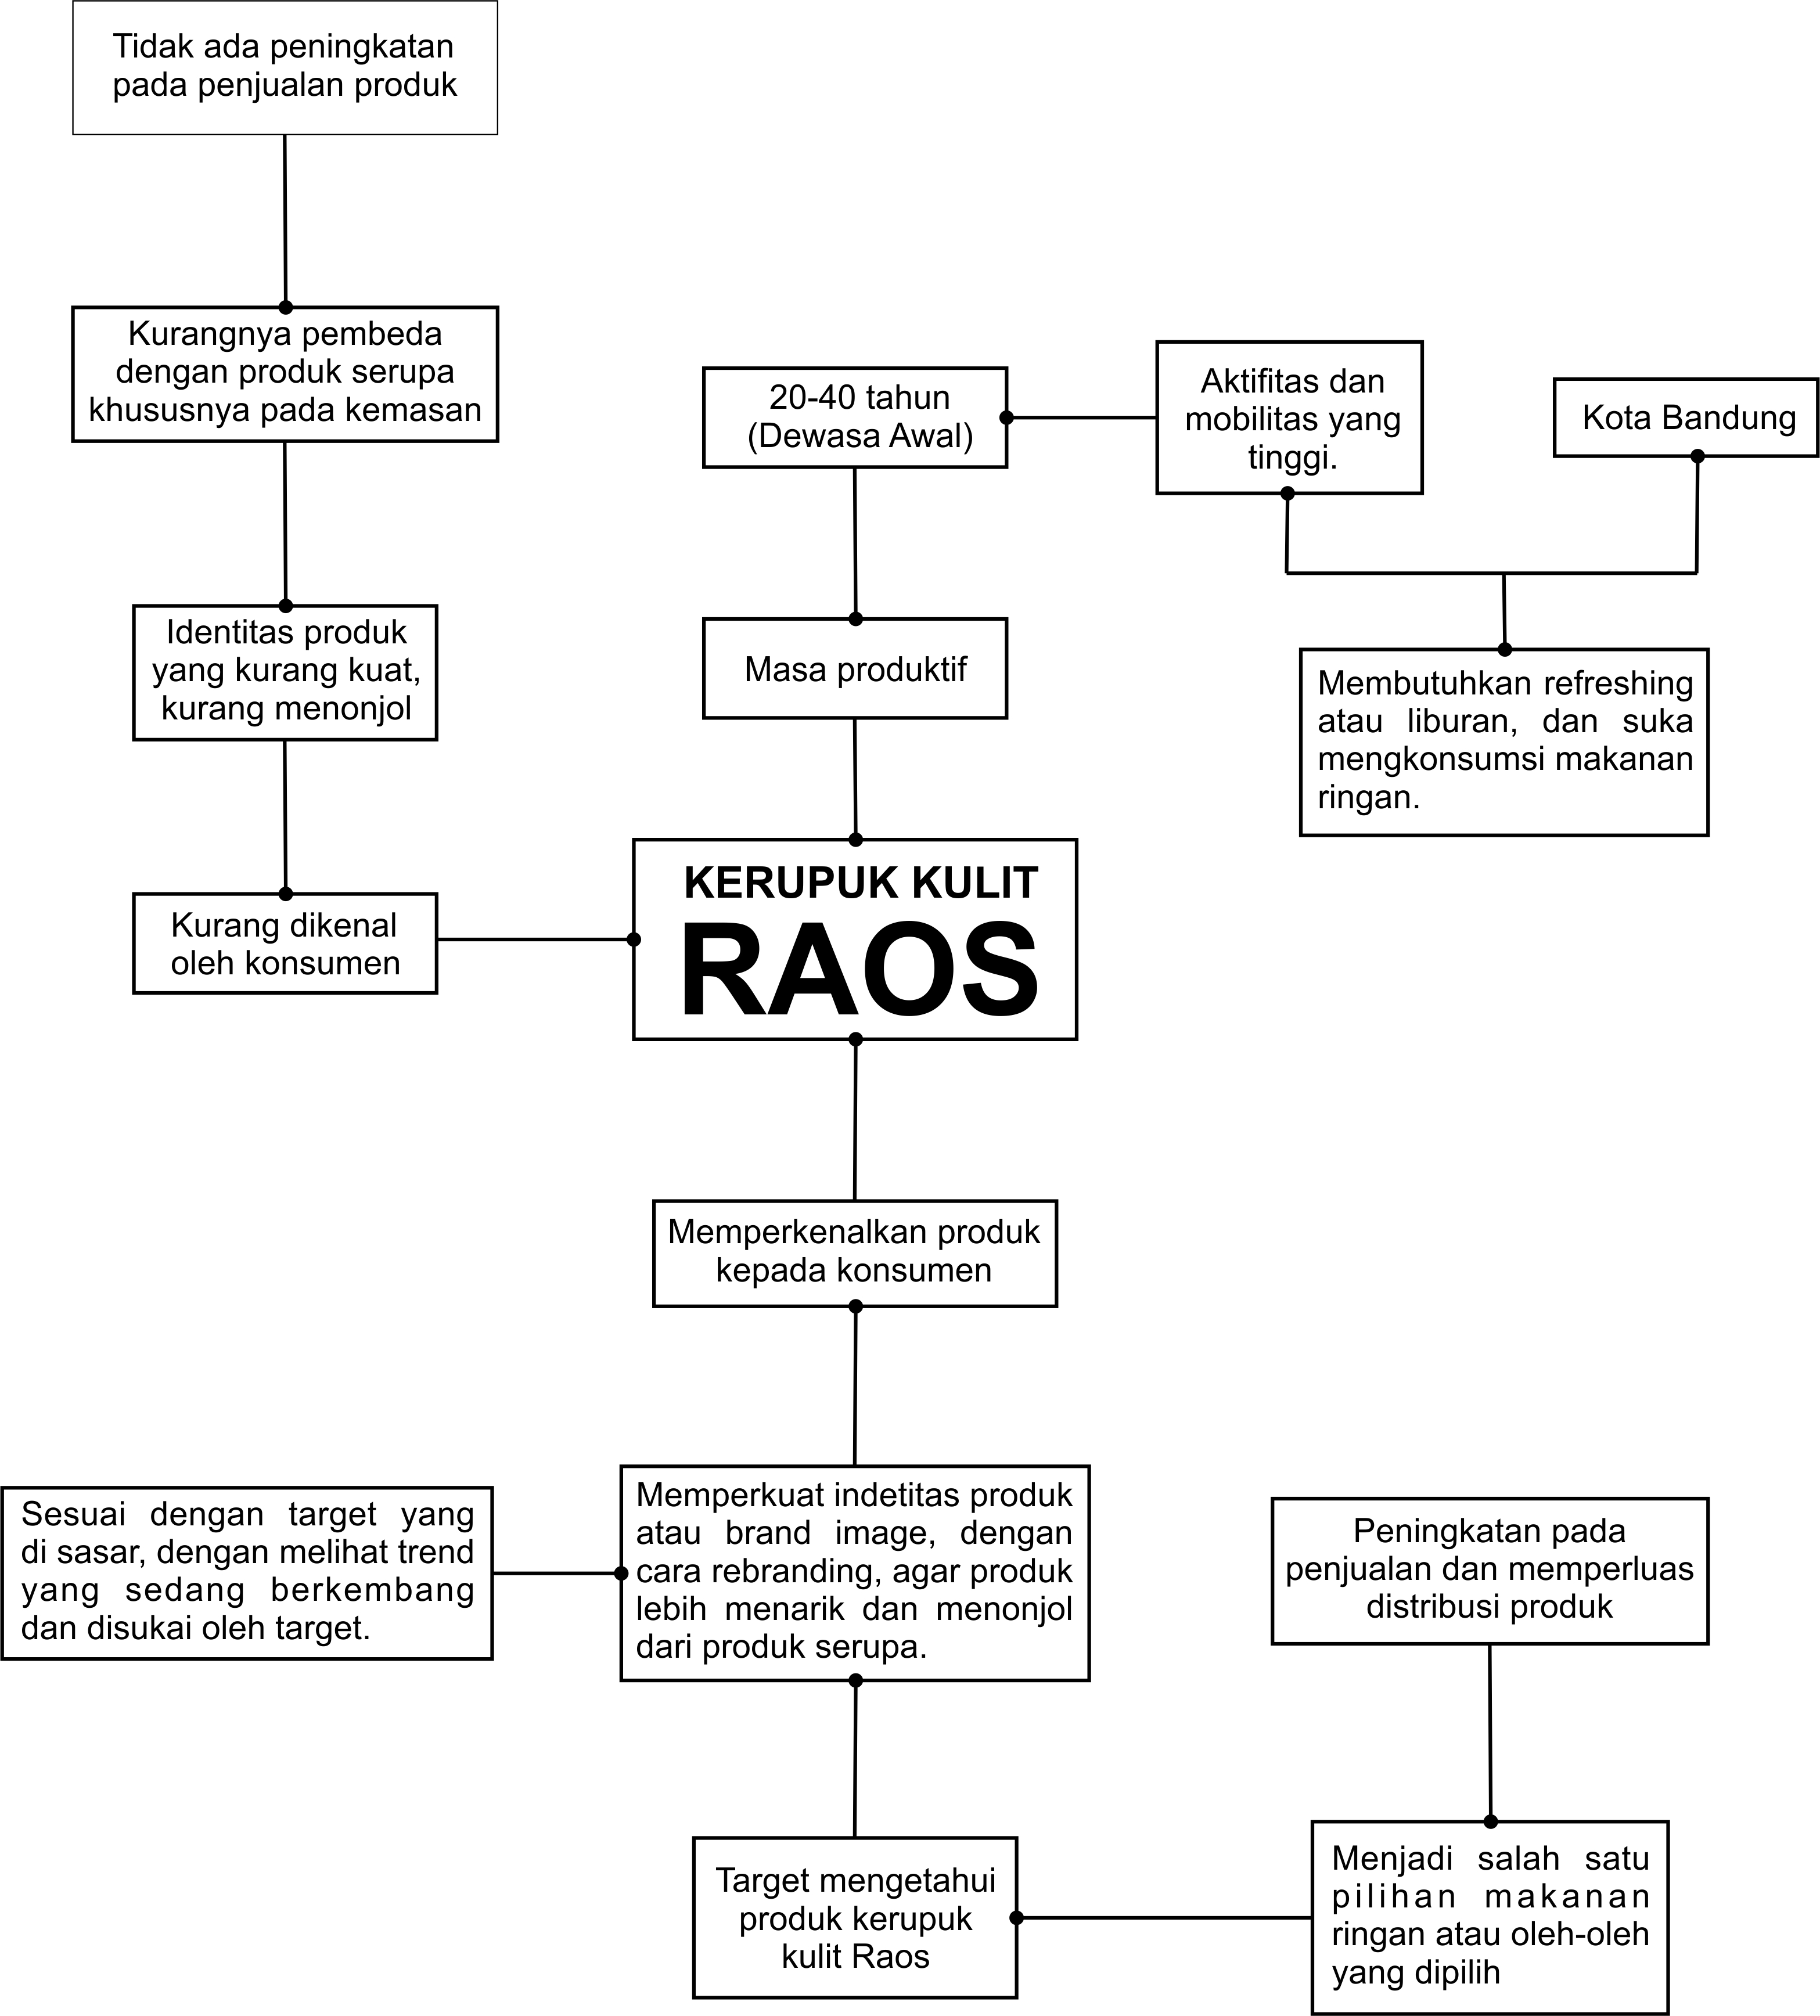
Gambar 2.1 Kerangka Perancangan

